HYDAC贺德克HMG2020系列手持式测量仪
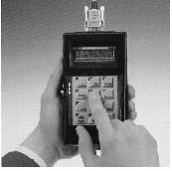
通过手持测量仪并行处理5个传感器信号。存储并打印记录测量值变化过程，连接到微机上时可对数据作进一步处理

